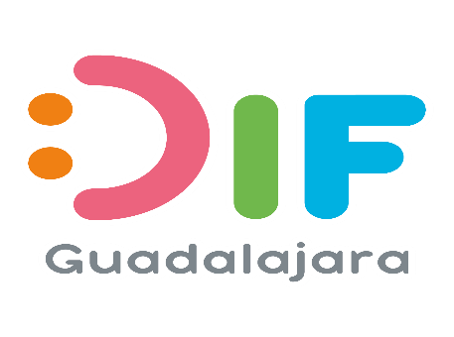
OPD DE LA ADMINISTRACIÓN PÚBLICA MUNICIPAL DENOMINADA SISTEMA DIF GUADALAJARA

GUADALAJARA JALISCO A 11 DE FEBRERO 2022

C O N V O C A T O R I A

EL SISTEMA DIF GUADALAJARA A TRAVÉS DEL ÁREA DE COMPRAS Y ADQUISICIONES, DE CONFORMIDAD AL ARTÍCULO 72 FRACCIÓN III DE LA LEY DE COMPRAS GUBERNAMENTALES, ENAJENACIÓN Y CONTRATACIÓN DE SERVICIOS DEL ESTADO DE JALISCO Y SUS MUNICIPIOS INVITA A LAS EMPRESAS INTERESADAS EN PARTICIPAR EN LA LICITACIÓN PÚBLICA:

BASES DE LICITACIÓN PÚBLICA SIN CONCURRENCIA LPLSC-04/2022
“SERVICIO DE MONITOREO Y CONFIGURACIÓN PARA EL SISTEMA DE ALARMA CONTRA INCENDIOS”.
Número de Licitación | LPLSC-06/2021 | Observaciones
Junta Aclaratoria | 17 de Febrero del 2022 a las 14:30 horas. | La Junta Aclaratoria se llevara acabo de manera presencial en las Oficinas del DIF Guadalajara, en la Dirección de Compras y Adquisiciones.
Fecha de presentación de propuestas y apertura | 22 de Febrero del 202 a las 13:00 horas. | Participantes acuden a las Oficinas del DIF Guadalajara para el acto de presentación, en la Dirección de Compras y Adquisiciones.
Fallo de Adjudicación | 28 de Febrero del 2022 a las 15:30 horas. | Por la Contingencia Sanitaria a causa del COVID-19, se recomienda no asistir al Acto, toda vez que No es necesaria la presencia de los “LICITANTES”. El Acta se publicará en la siguiente página electrónica: https://transparencia.difgdl.gob.mx/compras/index.php  En la Dirección de Compras y Adquisiciones.

